连接服务器是采集服务的前置模块

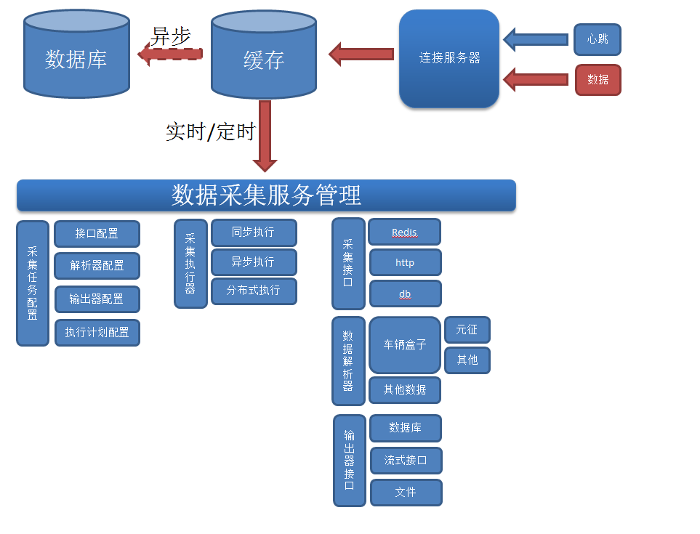

连接服务器主要负责和客户端建立长链接，以及数据的中转传输，下面是元征盒子的链接过程。

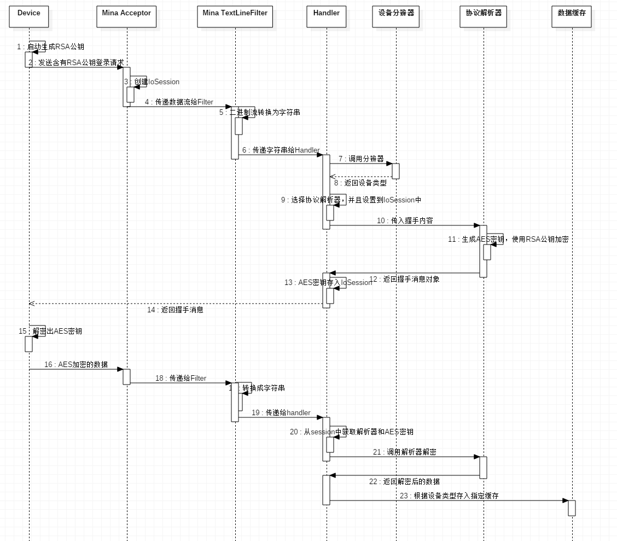

具体的接入过程看《元征OBD网络通信协议.doc》，需要实现RSA的加解密。AES加解密工具中已有，但是AES加解密需要替换JRE中的部分jar包以接触64bit的限制。